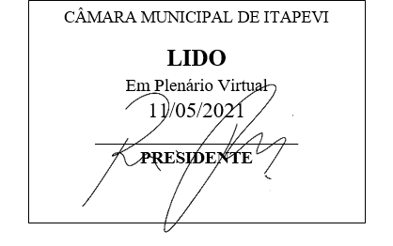
INDICAÇÃO nº 1212 / 2021

Súmula: Indico ao Poder Executivo, na pessoa do Excelentíssimo Prefeito Sr. Igor Soares Ebert, que oficie junto a Secretaria responsável, da necessidade de Recapeamento Asfáltico e Limpeza na Rua Claudionor Lopes no Jardim São Carlos, neste município.
INDICO à Mesa, após ouvido o Douto Plenário na forma regimental vigente, para que seja oficiado ao Poder Executivo, na pessoa do Exmo. Prefeito Sr. Igor Soares Ebert, junto a Secretaria responsável, da necessidade de Recapeamento Asfáltico e Limpeza na Rua Claudionor Lopes no Jardim São Carlos, neste município.
Justificativa
Senhor Presidente,
Douto Plenário,
A referente indicação se faz necessária devido a várias solicitações dos moradores a esse legislador, devido à má conservação da rua (foto em anexo) que está cheia de buracos, com um grande acúmulo de mato e lama, outro problema é o córrego que está cheio de entulhos, o que pode ocasionar enchentes, principalmente nessa época de chuvas. Logo se faz necessário o recapeamento asfáltico e um mutirão de limpeza, com serviços de capinagem, roçagem, retirada de entulhos, varrição, limpeza das rua e limpeza do córrego.
Conto com o apoio dos nobres pares e aproveito para renovar meus protestos de estima e consideração.
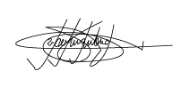
Sala das Sessões Bemvindo Moreira Nery, 16 de março de 2021.

Marcelo Aparecido Antônio
Vereador “Marcelo Alemar”
PODEMOS

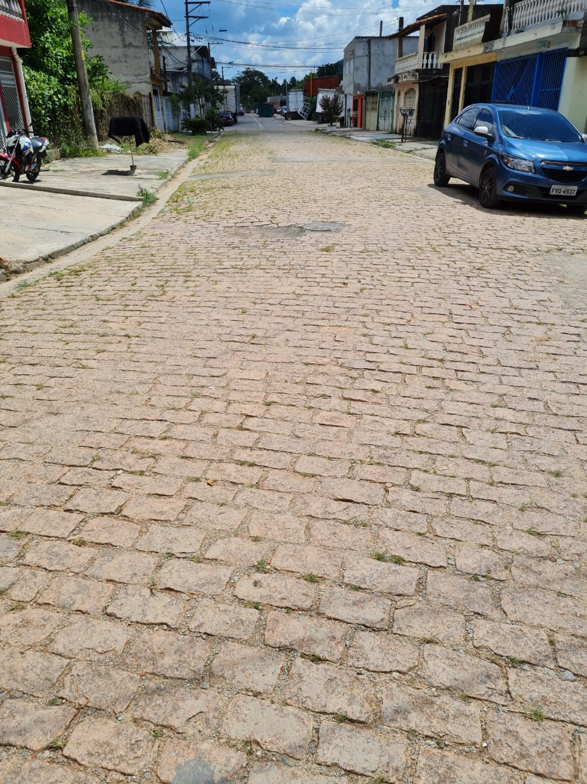
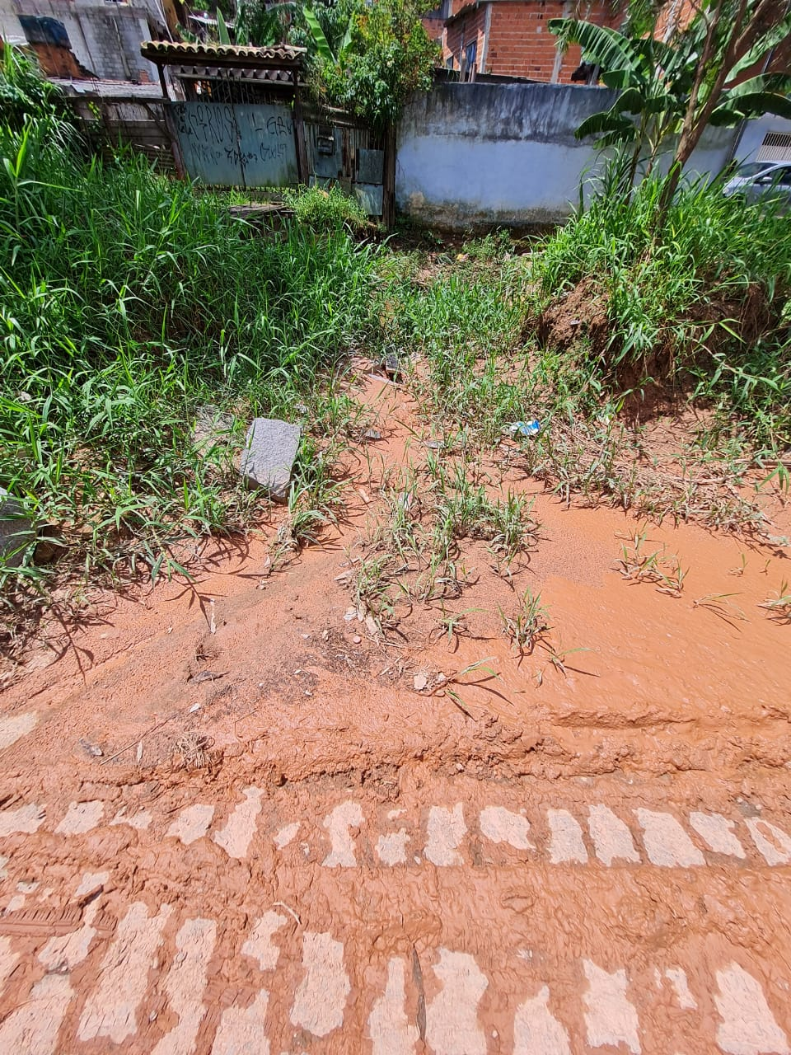
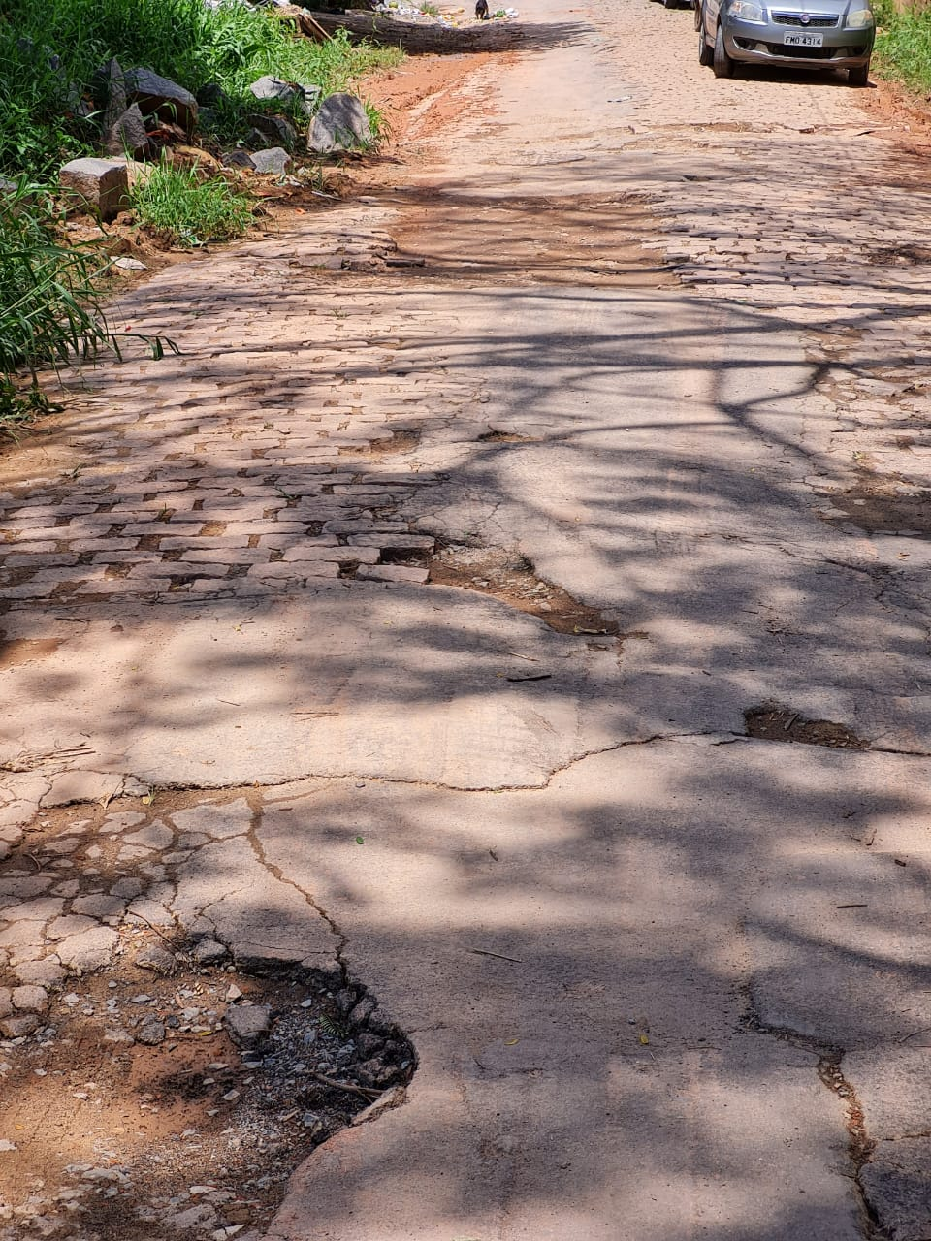
ANEXO

